Муниципальное бюджетное дошкольное образовательное учреждение детский сад комбинированного вида № 23 муниципального образования Темрюкский район

«Озорные ступеньки»
методическая разработка (к видео материалу) утренней гимнастики на степ - платформах, с использованием здоровьесберегающей технологии для детей старшего дошкольного возраста.

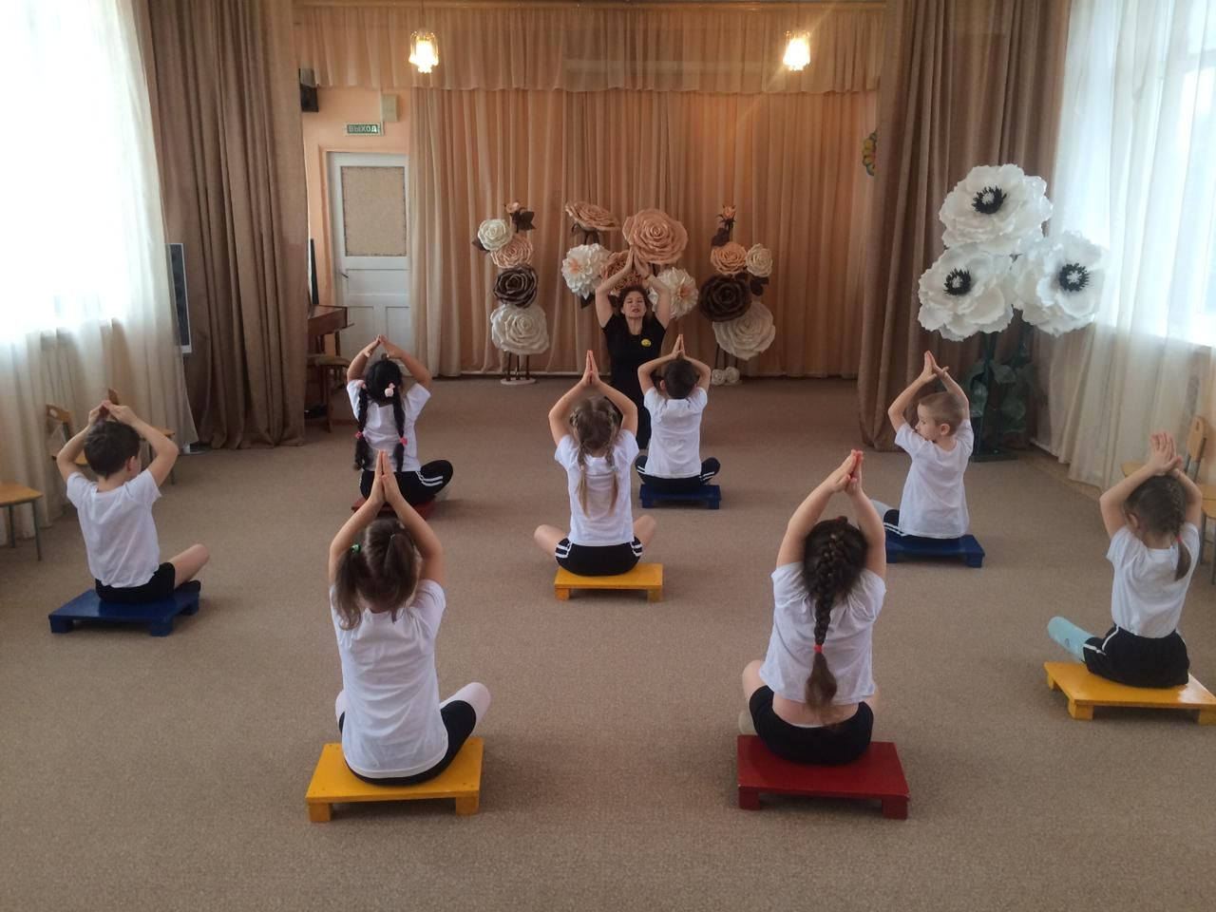

Материал разработан музыкальным руководителем МБДОУ ДС КВ № 23 Алёшкиной Еленой Борисовной

х.Белый
2022 год.

Возраст воспитанников: старший дошкольный возраст (5-7 лет)
Продолжительность комплекса – 15 минут.
Образовательные области: физическое развитие, художественно-эстетическое,
коммуникативное.
Цель: Создать атмосферу спортивной открытости, доброжелательности, сотворчества
в общении и проведении утренней гимнастики, радостного настроения у детей
старшего дошкольного возраста на весь день.
Образовательные задачи: Укрепление физического здоровья детей, повышение
двигательной активности и работоспособности дошкольников.
Развивающие задачи: Развивать двигательные способности детей (гибкость, силу, подвижность в суставах, ловкость, координацию движений и функцию равновесия для тренировки вестибулярного аппарата ребёнка). Развивать чувство ритма, умение слышать музыку и взаимодействовать с ней.
Воспитывающие задачи: Воспитывать морально-волевые качества: уверенность, выдержку, сосредоточенность, внимание. Развивать потребность и интерес дошкольников заниматься утренней гимнастикой в системе.
Предварительная работа: Запись музыкального материала необходимого по темпо-ритму и продолжительностью 15 минут. Разработка комплекса утренней гимнастики. Подготовка музыкально-спортивного зала и степ – платформ.

Ход комплекса утренней гимнастики:
(Дети свободно входят в музыкально-спортивный зал, где их встречает педагог, Степ-платформы расставлены в шахматном порядке).

Педагог: Чтобы утро было добрым,
Встанем мы на Степ-платформы,
Вы готовы все проснуться?
Дети: Да!
Чтобы миру улыбнуться,
Нужно друг за другом встать
К степ – платформам побежать!

РАЗМИНКА: (под музыкальное сопровождение композиции «Вверх-вниз» -
1мин.40с., дети повторяют за педагогом движения).

- (вступление) Лёгкий бег друг за другом «Змейка» между степ - платформами;
- (1куплет, ) Маршируем друг за другом змейкой, руки свободно работают;
- Шагаем с высоко поднятыми коленями, руки перед собой;
- (Припев) Работаем руками (на плечи, вверх, на плечи, на пояс);
- (проигрыш) Лёгкий бег змейкой вокруг степ-платформ, по большому кругу, руки свободно;
- (2 куплет) «Галоп» вправо по большому кругу, руки на поясе;
- Шаг на месте руки свободно работают.

Чтобы засиял румянец
Нам поможет лёгкий танец.

- (Припев) Присесть, встать, руки вверх – танцевальное движение «Твист», присесть, встать – хлопки в ритм музыки. Повторить 2 раза.
- Бег врассыпную между степ- платформами, занимаем свободные места;
- Шаг перед степ - платформой, руки свободны.

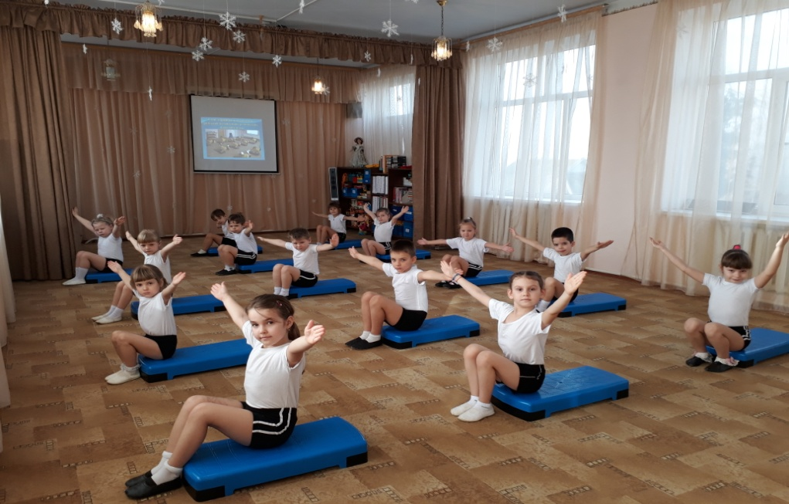

ОСНОВНОЙ КОМПЛЕКС: музыкальное сопровождение «Финская полька».
Голова:
- «Болванчик» - наклон головы вперёд-назад, руки на поясе -2 раза;
- «Пингвин» - поворот головы влево-вправо – 2 раза;
- «Жираф»- круговое движение головы, медленно, в лево и в право -1р;
Плечи:
- Круговое движение плечами, руки на плечи -4р вперёд, 4 раза назад;
- Подъём плеч одновременно вверх и вниз, руки на пояс - 4раза;
- «Клоун» - поочерёдное движение плеч вверх и вниз, руки прямые, ладошки в стороны- 4раза;
Корпус:
- «Дракон моет хвостик» влево-вправо, руки на пояс;
- Шаг за степ-платформой, руки свободны.

Работа со степ – платформой:
- Степ - шаг, руки на пояс -2 раза;
- Степ- шаг -ускоряя в 2 раза - 4раза;
- Носок на степ, удар по ладошкам - шаг – 2 раза;
- Пятка на степ, удар по лену ладошкам – шаг – 2раза;
- Шаг на степ, хлопок руками вверху, со степа руки на пояс - 4 раза;
- Шаг на степ, хлопок под коленом – 4 раза;
- Шаг за степ-платформой, руки свободны;
- Степ-шаг вперёд со степа, вправо степ обошли, руки на пояс;
- Степ – шаг вперёд со степа влево степ обошли, руки на пояс;
- На степ доске – Поднимаем поочерёдно пятки левой и правой ноги, носочки не отрываются.
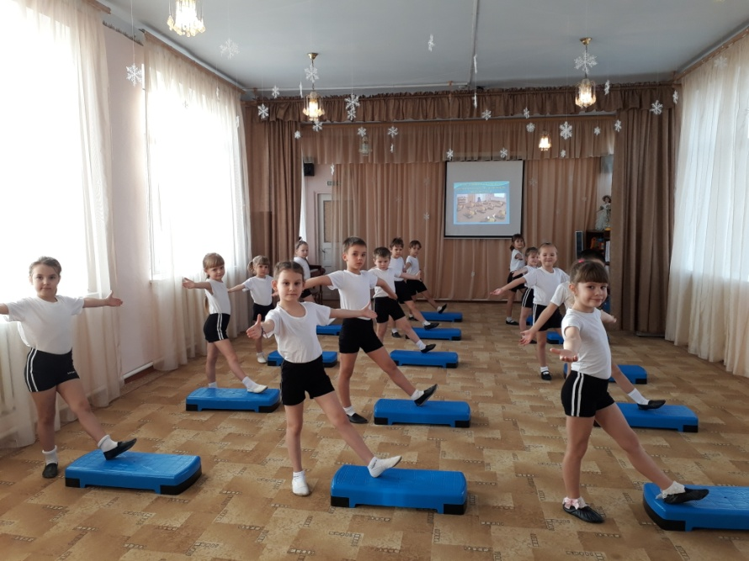

Утренние упражненья
Поднимают настроенье.
- То-же быстрей в 2 раза добавляем руки-свободно - 4раза;
- Шаг влево-приставить, степ-приставить, шаг вправо-приставить, степ-приставить – 2раза;
- Нога в сторону, пятка на степ – шаг приставить, руки на поясе -2 раза;
- Шаг вправо – потянули в сторону одну ногу, шаг влево потянули другую ногу – 1 раз;
- То-же самое, добавить руки в стороны – 1 раз;
- Прыжки на степ – платформе на носочках -8 раз;
- Прыжок вперёд – присели на степ.

СИДЯ НА СТЕП ДОСКЕ (музыкальное сопровождение «Чунга-Чанга» муз. Шаинского – 2мин.15сек.)
- Подтянуть ноги к туловищу. Руки на пояс. Выпрямить левую ногу, затем правую и поочерёдно согнуть;
- Поднятие поочерёдно левую и правую ногу, носок на себя, руки за степ доской;
- Поднятие левой и правой ноги, с задержкой ноги вверху, медленно опускаем в исходное положение, руки за степ доской по 1 разу;
- «Танцующие ножки» болтание обеих ног в воздухе, голова свободно покачивается вправо и влево;
- Подтянуть ноги к туловищу, руки на пояс «Звезда» руки и ноги разведены в стороны – 4 раза;
- «Велосипед» в одну и другую сторону;
- «Птичка» Держим обе ноги в верху;
- «Паровозик» Покрутились на степ-платформе вокруг себя, влево -1круг и вправо-1круг;
- Потянулись вправо, потянулись влево.
- Встали.
ВОСТАНОВЛЕНИЕ ДЫХАНИЯ:
- Вдох - руки подняты, ладошки открыты миру, выдох руки опущены.
Окончательно проснулись?
Всем сегодня улыбнулись?
Утру! Дружно рассмеялись!
И легонечко обнялись!
Рефлексия: « Дружное объятие»
Степ-платформы в руки взяли,
в группу дружно пошагали.
(Дети берут степ-платформы в руки, идут друг за другом змейкой и складывают платформы на место).
Отличного Вам настроения, ребята, на весь день. Будьте здоровы!

